附件1：
《朗途职业规划测评》操作流程

学生可以点击（http://wzvtc.51langtu.com/）后进入朗途测评的首页。学生可以点击查看【新手操作指南】。
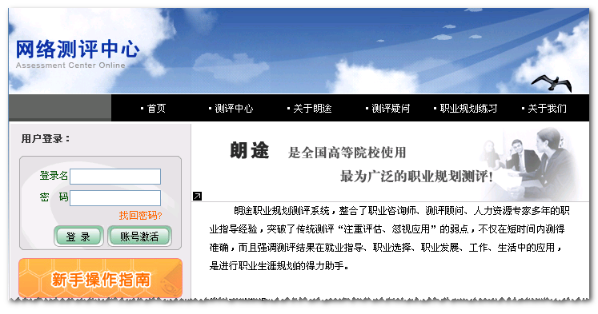

1.如何进入系统
非首次使用的学生可以直接输入登录名和密码进入系统，首次使用朗途系统的学生，可以在首页点击【帐号激活】进入新的页面，如下图，学生输入自己的学号和姓名进行账号激活。
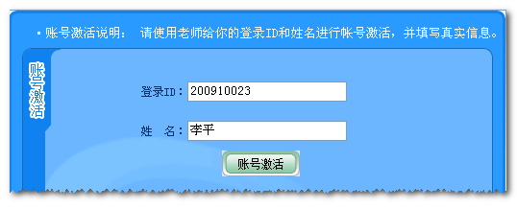
在新的页面中补充信息，设置自己的密码和邮箱。此处密码为学生登陆系统的密码，邮箱为找回密码的凭证，请认真填写。点击【确定】即完成帐号激活。
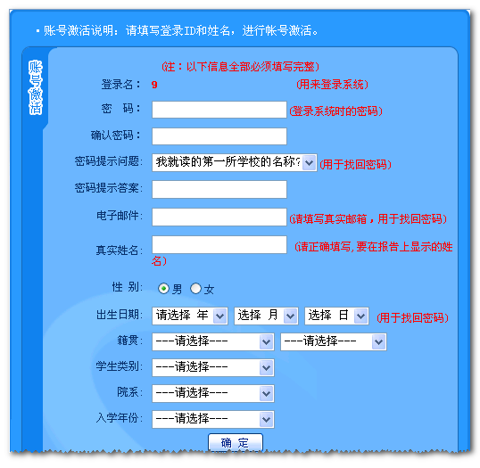

2.如何开始测评
完成信息补充后，进入了测评中心页面，如下图
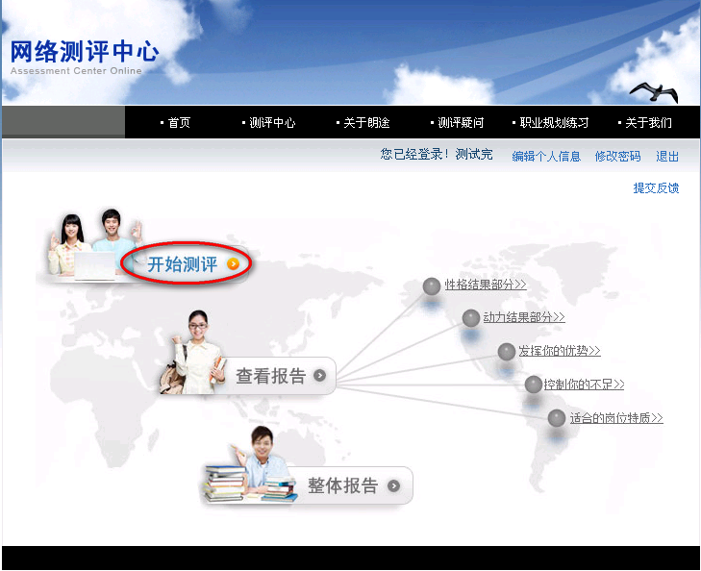
点击【开始测评】，请在跳出的窗口中点击【确定】开始作答。
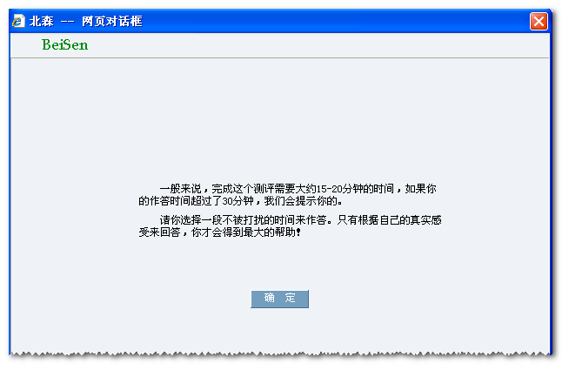
一个账号有两次的测评机会，学生在两次测评中间需要间隔一年的时间。

3.如何查看报告
测评完以后可以查看报告信息，以后可以多次登录查看。
3.1拆分版的报告
点击【查看报告】或者右边的几个文字链接，学生可以选择性地查看自己最想了解的部分。
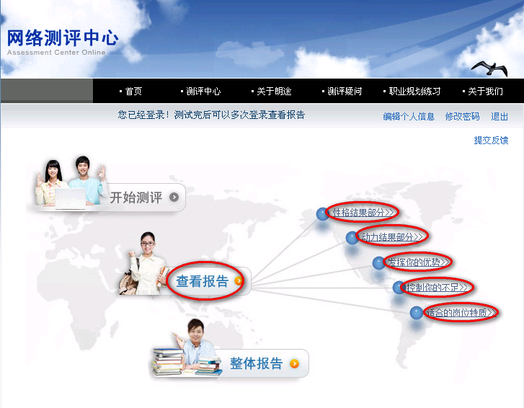
点击左侧的按钮，学生可以在五大报告部分中跳转；在每一报告部分中，点击右侧的标签页按钮，学生可以选择性地查看这一部分中的几个小部分。
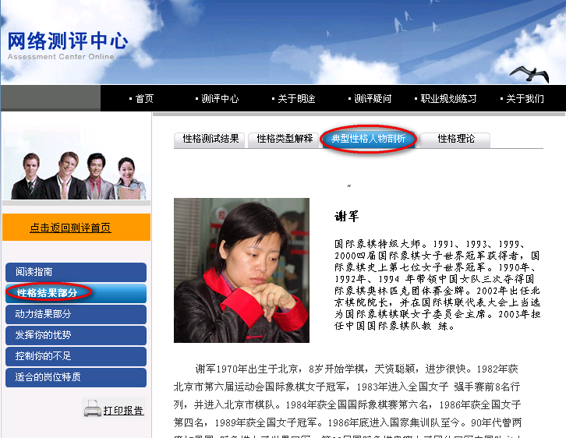
3.2整体版的报告
点击【整体报告】，或者在拆分版报告显示页面中点击【打印报告】，会跳出新的页面，学生可以看到报告的完整版。
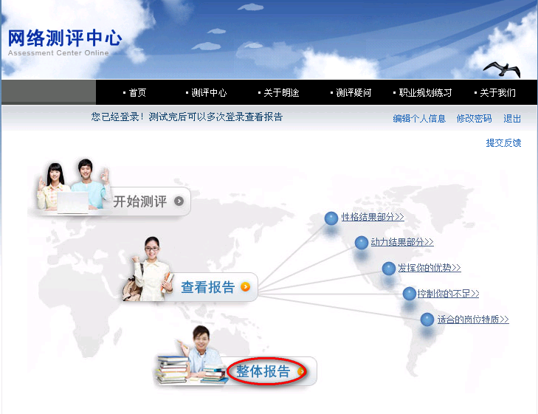
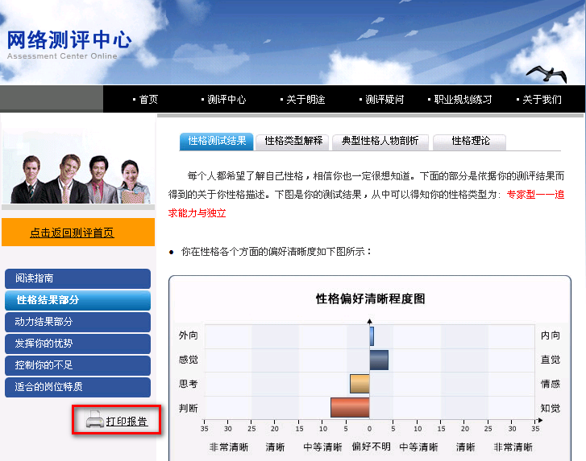
学生可以点击浏览器的功能按钮，保存或是打印这份报告。
